目录

第一章 工程概况

第二章 编制依据

第三章 施工准备

第四章 施工工艺

第五章 施工验收

第六章 质量保证措施

第七章 进度保证措施

第八章 安全注意事项及成品保护

第九章 检验批的划分

第一章 工程概况

1.1 工程概况

工程名称：XXXX

工程地址：XXXX

建设单位：XXXX

施工单位：XXXXX

设计单位：XXXX

监理单位：XXXX

本工程为XXXX 1#楼，商业2层，住宅27层，占地面积1441.39m²，总建筑面积18923.86m²。框架、剪力墙结构，建筑高度84.0m，消防耐火等级为一级，建筑抗震设防烈度为7度。外墙热桥保温采用垂直纤维岩棉板薄抹灰外墙外保温系统，垂直纤维岩棉板设计厚度为：商业35mm、住宅30mm；屋面及架空层保温采用难燃型挤塑聚苯板保温系统，难燃型挤塑聚苯板设计厚度为：屋面50mm，架空层40mm。

1.2 外墙保温设计概况
外墙保温采用岩棉板薄抹灰外墙外保温系统，各层次做法详见1.2-1、1.2-2。
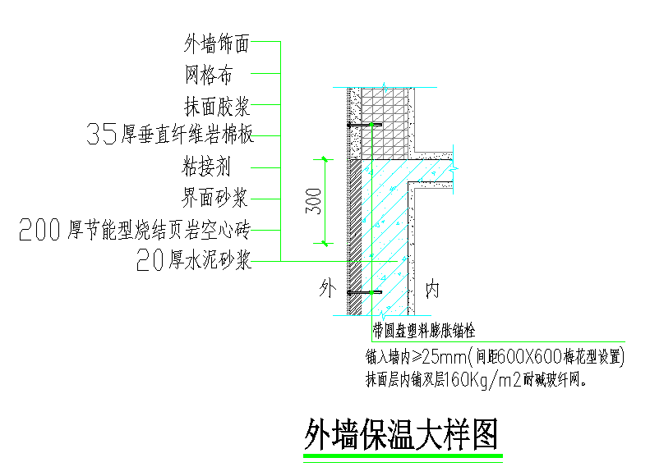
1.2-1商业外墙外保温系统构造

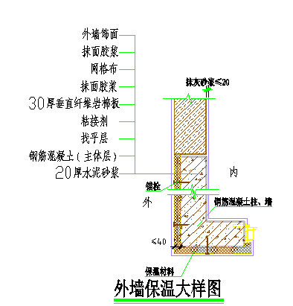
1.2-2住宅外墙外保温系统构造

1.3 架空层（功能转换层）保温设计概况
架空层（功能转换层）保温采用难燃型挤塑聚苯板外保温系统，各层次做法详见1.3-1。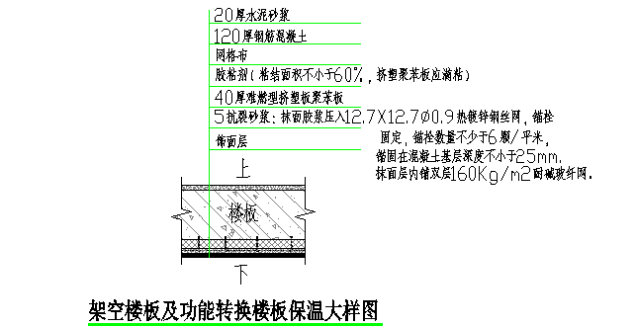
1.3-1 架空层保温系统构造

1.4 屋面保温设计概况
屋面保温采用难燃型挤塑聚苯板，各层次做法详见1.4-1。
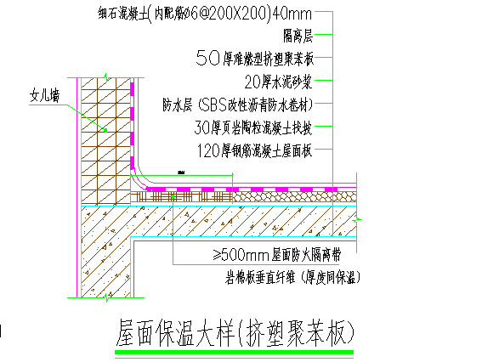
1.4-1 屋面保温系统构造

第二章 编制依据
1、国家有关建筑工程的法律、法规和地方有关规定
2、本工程外墙外保温工程设计图纸及相关设计文件
3、《夏热冬冷地区居住建筑节能设计标准》JGJ134-2010
4、《重庆市居住建筑节能50%设计标准》DB50-102-2010
5、《重庆市公共建筑节能(绿色建筑)设计标准》DBJ50-052-2013
6、《岩棉板薄抹灰外墙外保温系统应用技术规程》DBJ50T-141-2012
7、《岩棉板薄抹灰外墙外保温系统建筑构造》DJBT-069-13J02
8、《难燃型挤塑聚苯板建筑外保温系统应用技术规程》DBJ50T-159-2013
9、《难燃型挤塑聚苯板建筑外保温系统建筑构造》DJBT-073-13J06
10、《建筑节能工程施工质量验收规范》GB50411-2007
11、《建筑工程施工质量验收统一标准》GB50300-2013
12、《建筑装饰装修工程质量验收规范》GB50210-2011
13、《建筑施工高处作业安全技术规范》JGJ80-91

第三章 施工准备

3.1 技术准备
1、外墙外保温、架空层保温、屋面保温工程施工前应对施工作业人员进行实际操作培训和技术、安全交底。
2、大面积施工前，先做样板墙，经检验合格后再大面积施工。
3、了解施工近期天气状况，做好冬、雨季施工防护准备。

3.2 材料准备

3.2.1 外墙外保温材料性能指标要求
1、外墙外保温采用垂直纤维岩棉板，垂直纤维岩棉板的物理性能应符合表3.2.1-1的规定。
表3.2.1-1 垂直纤维岩棉板主要性能参数
项目 |  | 单位 | 性能指标 | 试验方法
密度 |  | kg/m³ | ≥100 | GB/T 5480
厚度 |  | mm | ≥30 | GB/T 5480
导热系数（平均温度25℃） |  | W/（m·k） | ≤0.048 | GB/T 10294
垂直于板面方向的抗拉强度 |  | Kpa | ≥100 | JG 149
尺寸稳定性（长/宽/厚） |  | % | ≤1.C | GB/T 8811
质量吸湿率 |  | % | ≤1.C | GB/T 5480
憎水率 |  | % | ≥98 | GB/T 10299
酸度系数 |  | - | ≥1.8 | GB/T 5480
压缩强度（≥50mm） |  | Kpa | ≥80 | GB/T 13480
吸水量（部分浸泡） | 24h | kg/m² | ≤1.C | GB/T 5480
吸水量（部分浸泡） | 28d | kg/m² | ≤3.C | GB/T 5480
燃烧性以有 |  | - | A级 | GB 8624

2、垂直纤维岩棉板尺寸偏差应符合表3.2.1-2的规定。
表3.2.1-2 垂直纤维岩棉板允许偏差
项目 | 单位 | 允许偏差 | 试验方法
厚度 | mm | +2 | GB/T 5480
长度 | mm | +10 -3 | GB/T 5480
宽度 | mm | ±3 | GB/T 5480
直角偏离度 | mm/m | ≤5 | GB/T 5480
平整度偏差 | mm | ≤6 | GB/T 5480

3、用于粘贴岩棉板的胶粘剂应符合表3.2.1-3的规定。
表3.2.1-3 胶粘剂主要技术指标
项目 | 单位 | 性能指标 | 试验方法

拉伸粘结强度  (与水泥砂浆） | 标准状态 | Mpa | ≥0.7 | JGJ 144
拉伸粘结强度  (与水泥砂浆） | 浸水48h，干燥7d后 | Mpa | ≥0.5 | JGJ 144
拉伸粘结强度  (与垂直纤维岩棉板） | 标准状态 | Kpa | ≥100，破坏面在岩棉内 | JGJ 144
拉伸粘结强度  (与垂直纤维岩棉板） | 浸水48h，干燥7d后 | Kpa | ≥100，破坏面在岩棉内 | JGJ 144
可操作时间 |  | h | 1.5~4.0 | JG 149

4、抹面胶浆应符合表3.2.1-4的规定。
表3.2.1-4 抹面胶浆主要技术指标
项目 |  | 单位 | 性能指标 | 试验方法
拉伸粘结强度  (与水泥砂浆） | 标准状态 | Mpa | ≥0.6 | JGJ 144
拉伸粘结强度  (与水泥砂浆） | 浸水48h，干燥7d后 | Mpa | ≥0.4 | JGJ 144
拉伸粘结强度  (与垂直纤维岩棉板） | 标准状态 | Kpa | ≥100，破坏面在岩棉内 | JGJ 144
拉伸粘结强度  (与垂直纤维岩棉板） | 浸水48h，干燥7d后 | Kpa | ≥100，破坏面在岩棉内 | JGJ 144
压折比 |  | - | ≤3 | JG 149
可操作时间 |  | h | 1.5~4.0 | JG 149

5、耐碱网格布的主要性能指标应符合表3.2.1-5的要求。
表3.2.1-5 耐碱网格布主要性能指标

项目 | 单位 | 性能指标 |  | 试验方法
标称单位面积质量 | g/m² | ＞160 | ＞240 | GB/T 9914.3
拉伸断裂强力（经向、纬向） | N/50mm | ≥1300 | ≥1700 | GB/T 7689.5
氧化锆含量 | % | 14.5-0.8 | 14.5+0.8 | JG 158
氧化钛含量 | % | 6.0±0.5 | 6.0±0.5 | JG 158
涂塑量 | g/m² | ≥20 |  | JG 158
耐碱强力保留率（经、纬向） | % | ≥90 |  | JG 158
断裂伸长率（经、纬向） | % | ≤5 |  | JG 158

6、 锚栓：单个锚栓抗拉承载力标准值不小于0.8KN。

3.2.2架空层、屋面保温材料性能指标要求
1、架空层、屋面保温采用难燃型挤塑聚苯板，难燃型挤塑聚苯的物理性能应符合表3.2.2-1的规定。
表3.2.2-1 难燃型挤塑聚苯板主要性能参数
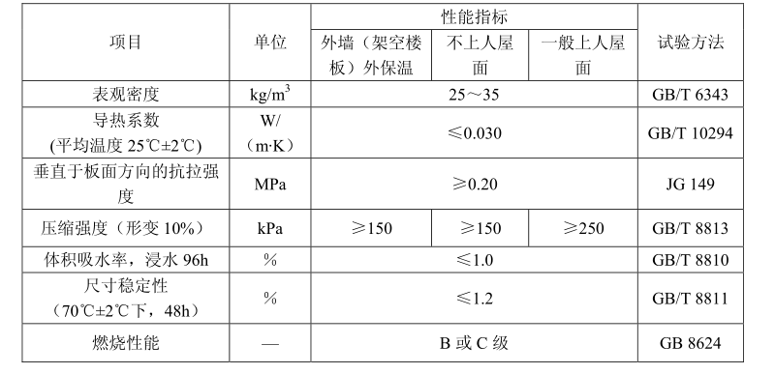

2、难燃型挤塑聚苯板尺寸偏差应符合表3.2.2-2的规定。
表3.2.2-2 难燃型挤塑聚苯板允许偏差
项目 |  | 单位 | 允许偏差 | 试验方法
长度 |  | mm | ±2.0 | GB/T 6342
宽度 |  | mm | ±1.0 | GB/T 6342
厚度 | ≤50 | mm | 不得允许负偏差，正偏差小于1.5 | GB/T 6342
厚度 | ＞50 | mm | 不得允许负偏差，正偏差小于2.0 | GB/T 6342
对角线差 |  | mm | ±3.0 | GB/T 6342
板面平直 |  | mm | ±2.0 | GB/T 6342
板面平整度 |  | mm | ±2.0 | GB/T 6342

3、用于粘贴岩棉板的胶粘剂应符合表3.2-3的规定。
表3.2.2-3 胶粘剂主要性能参数
项目 | 单位 | 性能指标 | 试验方法

拉伸粘结强度  (与水泥砂浆） | 原强度 | Mpa | ≥0.60 | JGJ 144
拉伸粘结强度  (与水泥砂浆） | 耐水强度 | Mpa | ≥0.40 | JGJ 144
拉伸粘结强度  (与难燃型挤塑聚苯板） | 原强度 | Mpa | ≥0.20 | JGJ 144
拉伸粘结强度  (与难燃型挤塑聚苯板） | 耐水强度 | Mpa | ≥0.20 | JGJ 144
拉伸粘结强度(与基层） |  | Mpa | ≥0.30 | JGJ 144
可操作时间 |  | h | 1.5~4.0 | JG 149

4、抹面胶浆应符合表3.2.2-4的规定。
表3.2.2-4 胶粘剂主要性能参数
项目 |  | 单位 | 性能指标 | 试验方法
拉伸粘结强度  (难燃型挤塑聚板) | 原强度 | Mpa | ≥0.20 | JGJ 144
拉伸粘结强度  (难燃型挤塑聚板) | 耐水强度 | Mpa | ≥0.20 | JGJ 144
拉伸粘结强度  (难燃型挤塑聚板) | 耐冻融强度 | Mpa | ≥0.20 | JGJ 144
吸水量 |  | g/m² | ≤500 | JGJ 144
不透水性 |  | - | 试样抹面层内侧无水渗透 | JGJ 144
压折比 |  | - | ≤3.0 | JG 149
可操作时间 |  | h | 1.5~4.0 | JG 149

5、耐碱玻纤网格布应符合表3.2.2-5的规定。

表3.2.2-5 耐碱玻纤网格布主要性能参数
项目 | 单位 | 性能指标 | 试验方法
标称单位面积质量 | g/m² | ≥160 | GB/T 9914.3
耐碱拉伸断裂强力（经、纬向） | N/50mm | ≥1300 | GB/T 7689.5
耐碱断裂强度保留率（经、纬向） | % | ≥75 | GB/T 20102
氧化锆含量 | % | 14.5±0.8 | JC 935
氧化钛含量 | % | 6.0±0.5 | JC 935
涂塑量 | g/m² | ≥20 | GB/T 9914.2

6、锚栓的性能应符合3.2.2-6的规定。

表3.2.2-6 锚栓主要性能参数

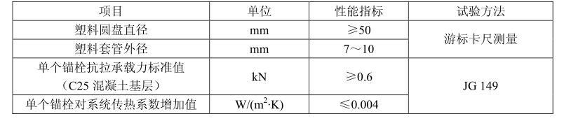

3.3 施工机具准备
施工机械有：手提式搅拌机、人货电梯、手推车等。
主要工具：磅秤、铁抹子、托灰板、铁铲、方口靠尺，铝合金杠、胶皮水管、水桶、锤子、钳子、托线板、电钻、壁纸刀、滚筒、棕刷、墨斗等。

3.4 作业条件
1、主体结构应验收合格；
2、应对基层墙面进行处理，基层墙面应坚实、平整，表面清洁，无油污、浮尘等影响粘结的附着物，采用相应的砂浆对基层墙体进行找平，找平层验收合格后方可施工保温层；
3、外门窗洞口尺寸、位置应符合设计要求，门窗框或附框应安装完毕并通过验收；
4、突出墙面的管道、设备等的预埋件或连接件应安装完毕，并按外保温系统设计厚度预留出间隙；
5、施工机具和安全防护用品已准备齐全；
6、施工用吊篮或专用脚手架应搭设牢固，并验收合格。

第四章 施工工艺

4.1外墙保温施工工艺

4.1.1外墙外保温工艺流程

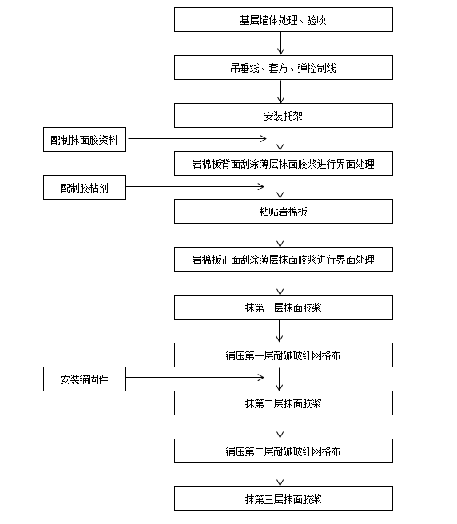

外墙外保温系统施工流程图

4.1.2 施工要点

1、 基层处理

外墙采用1：2.5水泥砂浆找平，找平层应与基层粘结牢固，不得有脱层、空鼓、裂缝，面层不得有粉化、起皮，爆灰等现象，表面平整度不大于5mm。

2、 弹控制线、挂基准线、设置系统变形缝、安装支托
1）首先弹出托架、系统变形缝的位置线，在建筑外墙阳角、阴角及其它必要处挂垂直基准线，每个楼层适当位置弹水平线，以控制岩棉板的垂直度和平整度。
2）托架的设置与安装：每隔三层设置一道经防腐处理过后是金属托架。托架采用6×80mm膨胀螺栓固定，与基层墙体须连接牢固，能承受托架间距内保温及装饰层自重，托架固定锚栓横向间距为300mm。
3）系统变形缝的设置：本工程水平系统变形缝结合托架设置，水平系统变形缝每两层设置一道，与楼面标高位置的托架在同一标高位置。遇墙面有转折、凹凸变化时可不设。变形缝宽 20mm，缝内背衬为嵌填聚乙烯泡沫棒，并采用耐候防水密封胶封缝防水，系统变形缝构造做法见图1。设置系统变形缝时，在墙面相应位置弹出系统变形缝及宽度线，标出岩棉板位置，并应视墙面洞口分布情况进行岩棉板排版并在找平层上弹线。
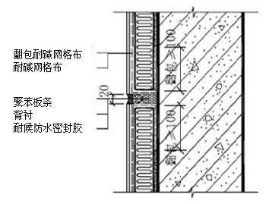
图1 变形缝构造
4）在距散水上20mm位置用墨线弹出控制水平线；在距散水上600mm位置安装托架，托架以下部位采用30厚垂直纤维岩棉板进行保温处理。
根部填充聚乙烯棒，并用防水耐候胶密封。勒脚保温构造见图2。
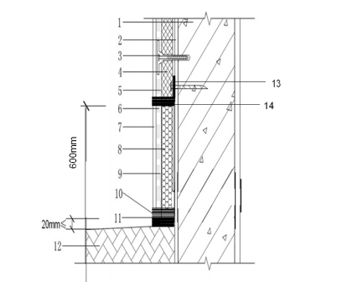
图2 勒脚保温构造

3、胶粘剂、抹面胶浆的配制

胶粘剂、抹面胶浆为单组份。使用时，应按照粉料：水=1千克:0.25~0.3千克的比例配置，要求先加水，后放粉料，然后用电动搅拌器搅拌均匀，达到工程所需的粘稠度，不得产生气泡，静置3分钟后方可使用，在60分钟内用完，超过可操作时间后严禁使用。

4、预粘贴翻包网
门窗洞口、女儿墙、结构变形缝、系统变形缝、檐口、勒脚等处的保温层终端部位均应在粘贴岩棉板前，先行粘贴翻包用的窄幅耐碱玻纤网格布，其压入岩棉板和翻包尺寸均不少于100mm：
1）根据不同所需翻包的尺寸裁取耐碱网格布条。
2）需要做翻包处理的部位基层上抹2～3mm厚的粘结砂浆。
3）抹好的胶粘剂上铺设耐碱网格布条，并用不锈钢抹子均匀压入胶粘剂内，让剩下部分网格布甩出并保持清洁，待保温板粘贴后进行翻包。
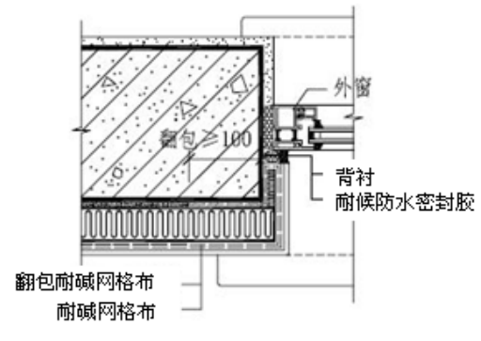

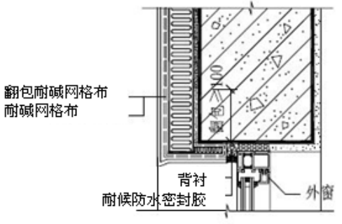

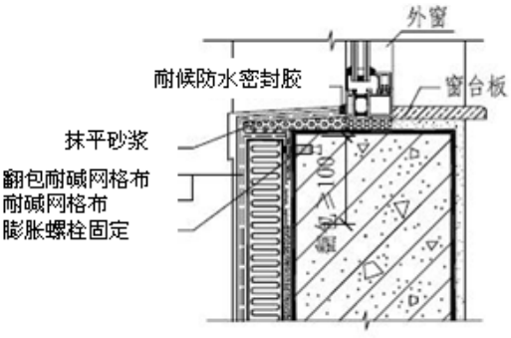
图3 门窗口翻包示意图
5、涂抹胶粘剂
1）在岩棉板上涂抹胶粘剂，采用满粘
。抹完后先将岩棉板下端与基层粘贴，然后自下而上均匀挤压、滑动就位。粘贴时应轻柔，并随时用靠尺检查平整度、垂直度。
2）为了杜绝产生冷热桥，岩棉板的侧边不得涂抹胶粘剂，沾到侧边的砂浆应立即刮除，做到无碰头灰。

6、粘贴岩棉板
1）粘贴岩棉板前，应首先检查岩棉板是否干燥，表面是否平整、清洁；潮湿、表面不平整、有污染的岩棉板不得使用。
2）岩棉板应自下而上沿水平方向铺贴，上下排之间应错缝1/2板长，局部最小错缝不应大于200mm；墙角岩棉板应交错互锁，并保证墙角垂直度；门窗洞口岩棉板拼缝不得留在门窗洞口的四角处，应用整块岩棉板切割成型，岩棉板接缝应离开洞口角部至少200mm。
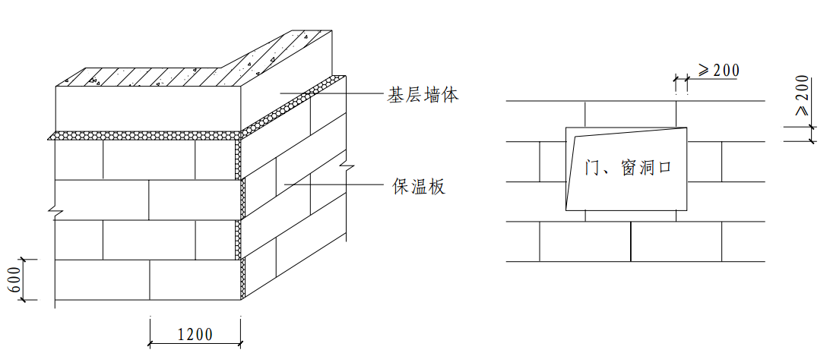
图4 墙角处岩棉板排版图 图5 门窗洞口保温板排列
3）岩棉板抹完胶粘剂后，应先将岩棉板下端与找平层粘贴，然后自下而上均匀挤压、滑动就位。粘贴时应轻柔，并随时用2m靠尺检查平整度、垂直度。清除板边溢出的胶粘剂，板的侧边不得有胶粘剂。相邻岩棉板应紧密对接，不得留缝，板间高差应不大于1.5mm。
4）
局部不规则处岩棉板可现场裁切，切口与板面垂直。墙面边角处的岩棉板最小尺寸不应小于300mm。

7、安装锚固件
1）粘贴岩棉板24小时后开始安装锚固件，每平米不于于6颗。锚栓进入混凝土基层墙体的有效锚固深度不应小于25mm。
2)在基层边缘部位的锚固件应加密固定，如转角、洞口、屋顶等，锚固件离边缘距离应控制在100mm-150mm，而且这些部位应适当增加锚固件数量，使靠近边缘一排锚固件的间距控制在300mm以内。
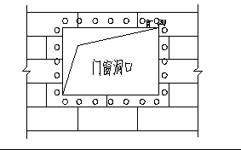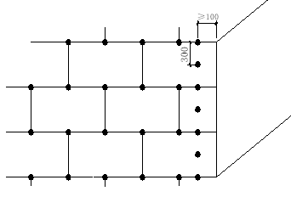
图6 洞口、边缘部位锚栓加固示意

8、打磨岩棉板不平整接缝处
1）如果接缝处平整度偏差超过1.5mm，则用粗砂纸打磨平整。
2）抹面层施工前应清除岩棉板表面上任何残留废屑。

9、岩棉板翻包网格布
1）凡需要翻包的部位岩棉板的正面抹宽100mm，厚1.5～2.0mm拌制好的抹面胶浆。
2）把预先甩出的翻包网格布沿板厚翻包，并压入抹面胶浆内。
3）门窗洞口处翻包施工完毕后，四角露底部位沿45°斜铺300mm宽400mm
长的耐碱玻纤网进行加强，并压入抹面胶浆内，见图7。
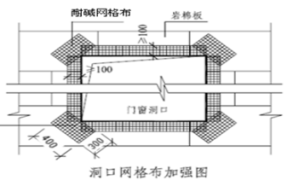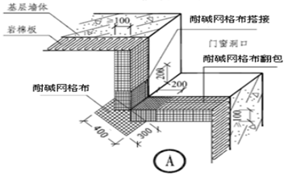
图7 门窗网格布增强构造
4）压入抹面砂浆的翻包网格布要求完全嵌入抹面胶浆内，不得裸露。

10、抹面胶浆施工
1）岩棉板粘贴1d～2d后，可进行抗裂防护层施工。
2）在岩棉板上抹第一道抹面胶浆，厚度2mm～3mm，并趁湿压入第一层耐碱玻纤网格布，耐碱玻纤网格布应对接，对接点不得留在阴阳角处，且偏离阴阳角距离不少于200mm，静停 12h后进行第二道抹面胶浆施工，厚度2mm～3mm，并趁湿压入第二层耐碱玻纤网格布，网格布应搭接，搭接宽度不小于 100mm。第二道抹面胶浆稍干进行第三道抹面胶浆施工，厚度2mm～3mm，抹面胶浆总厚度为 6～8mm。抹面胶浆干燥后涂刷弹性底涂。
3）耐碱网格布的铺贴应平整、无褶皱，不得直接铺设在岩棉板表面，不得外露、干搭接。
4）抹面胶浆施工完后，应检查抗裂防护层的平整度、垂直度及阴阳角方正，不符合要求的应使用抹面胶浆进行修补。

4.2架空层保温施工工艺

4.2.1架空层保温工艺流程

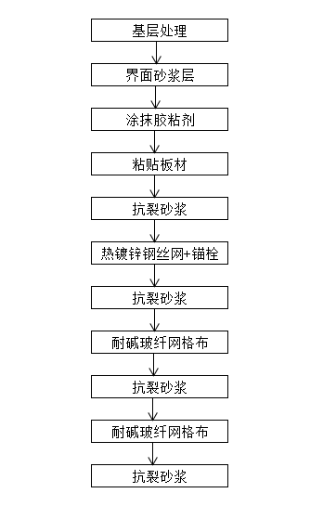

4.2.2施工要点
1、基层处理
1）基层表面浮灰、油污、脱模剂、空鼓及风化物等影响粘结强度的材料须清除干净。
脱层、空鼓、裂缝，面层不得有粉化、起皮、爆灰等现象，表面2）找平层应与基层粘结牢固。
2、调制胶粘剂
1）使用一只干净的塑料桶加入清水和干混胶粘剂然后用手持式电动搅拌器搅拌约五分钟，直到搅拌均匀，且稠度适中为止。
2）以上工作进行完后，应将配好的胶粘剂静置5分钟，再搅拌即可使用。调好的胶粘剂宜在60分钟内用完。
3）本系统胶粘剂只需加入净水，不能加入其它任何材料。
3、安装挤塑板
1）在挤塑板表面薄薄的涂刷一道界面剂，待晾干后即可涂抹专用胶粘剂。
2）挤塑板采用满粘法 ，涂抹好胶粘剂后立即将挤塑板贴在架空楼板上，动作要迅速，以防止胶粘剂结皮失去粘结作用。
3）挤塑板粘贴时，保证其平整度和粘贴牢固。相邻板应紧密对接，不得留缝。若因板面方正或裁切不直形成缝隙，应用挤塑板条塞入并打磨平整。
4）在架空楼板阴阳角处，应先排好尺寸，裁切挤塑板，使其粘贴时垂直交错连接，保证拐角处顺直且垂直。
4、抗裂层施工
1）在挤塑板上抹第一道抹面胶浆，压入热镀锌钢丝网，静停12h后进行第二道抹面胶浆施工，并趁湿压入第一层耐碱玻纤网格布，网格布应搭接，搭接宽度不小于 100mm。第二道抹面胶浆稍干进行第三道抹面胶浆施工，再趁湿压入第二层耐碱玻纤网格布，第三道抹面胶浆稍干进行第四道抹面胶浆施工。抹面胶浆干燥后涂刷弹性底涂。
3）耐碱网格布的铺贴应平整、无褶皱，不得直接铺设在挤塑板表面，不得外露、干搭接。

4）抹面胶浆施工完后，应检查抗裂防护层的平整度、垂直度及阴阳角方正，不符合要求的应使用抹面胶浆进行修补。

4.3屋面保温施工工艺

4.3.1保温板粘贴

1）基层应平整、干净、干燥。

2）挤塑板的铺贴方式采用点粘方式，粘贴面积不应小于被粘贴板面面

积的 50%。

3）挤塑板不应破碎、缺棱角，铺设时遇有缺掉角、破碎不齐的，应锯平拼接使用。

4）相邻板块应错缝拼接，分层铺设时，上、下两层板的接缝应相互错开；超过2mm的缝隙应采用条状同类材料填塞密实。

第五章 施工验收

5.1 材料验收及复试
表5.1-1：主要组成材料复验项目
材料 | 复验项目
垂直纤维岩棉板 | 燃烧性能、导热系数、压缩强度、密度、拉伸强度度、短期吸水量、酸度系数
难燃型挤塑板 | 燃烧性能、导热系数、压缩强度、密度
胶粘剂、抹面胶粘 | 胶粘剂、抹面胶粘的拉伸粘结强度，抹面胶浆的抗折强度
耐碱玻纤网 | 单位面积质、耐碱拉伸裂强力、耐碱断裂强度保留率

5.2 施工过程中隐蔽工程验收
1、板材的厚度、密度应符合设计要求。
2、板材与基层墙面的粘结强度和粘结方式应符合设计要求。
3、每块岩棉板与基层面的有效粘结面积。
4、锚固件的数量、位置、锚固深度和拉拔力应符合设计要求。
5、网格布铺设，压贴密实，不能有空鼓、皱褶、翘边、外露等现象。

5.3 检验批验收

5.3.1 主控项目
1、板材保温系统性能指标应符合设计要求。
检验方法:检查系统型式检验报告。
检查数量:全数检查。
2、用于保温工程的材料、构配件等，其品种、规格应符合设计要求和相关标准的规定。
检验方法:观察、尺量检查;核查质量证明文件。
检查数量:按进场批次，每批随机抽取3个试样进行检查;质量证明文件应按照其出厂检验批进行核查。
3、保温材料的导热系数、密度、压缩强度、垂直于板面的抗拉强度、尺寸稳定性、吸水量、憎水率、质量吸湿率、酸度系数、燃烧性能应符合设计和现行国家标准的要求。
检验方法:核查质量证明文件。
检查数量:全数检查。
4、保温板材、胶粘剂、抹面胶浆、耐碱网格布等，进场时应对其下列性能进行复验，复验应为见证取样送检:
1）岩棉板:密度、导热系数、垂直于板面抗拉强度、酸度系数、燃烧性能;
2）挤塑板：密度、导热系数、压缩强度、燃烧性能
3）胶粘剂和抗裂胶浆的拉伸粘结强度;
4）耐碱网格布的力学性能、抗腐蚀性能。
检验方法:随机抽样送检，核查复验报告。
检查数量:同一厂家同一品种的产品，应至少抽样复验3次，当单位 工程建筑面积超过20000m²时应抽查6次。
5、保温工程施工前应按照设计和施工方案的要求对基层墙体进行处理，处理后的基层应符合施工方案的要求。
检验方法:对照设计和施工方案观察检查;核查隐蔽工程验收记录。
检查数量:全数检查。
6、保温工程的各层构造做法应符合设计要求及相关标准对系统的规定。并应按照经过审批的施工方案施工。
检验方法:对照设计和施工方案观察检查;核查施工记录和隐蔽工程验收记录。必要时抽样剖开检查或按GB 50411规定的方法采取抽芯检查。
检查数量:每个检验批抽查不少于3处。
7、保温工程的施工，应符合下列规定:
1）保温板的厚度必须符合设计要求；
2）保温板与基层及各构造层之间的粘结、连接必须牢固。粘结强度和连接方式应符合设计要求。岩棉板与基层的粘结强度应做现场拉拔试验；
3）锚栓数量、位置、锚固深度和拉拔力应符合设计要求。后置锚栓应进行锚固力现场拉拔试验；

5.3.2 一般项目
以上内容仅为本文档的试下载部分，为可阅读页数的一半内容。如要下载或阅读全文，请访问：https://d.book118.com/928127011101006043

